Рекомендации родителям в период самоизоляциипо по теме недели
На улицах города (ПДД)
На этой неделе мы знакомимся с правилами дорожного движением
Цель Формировать элементарные представления о правилах дорожного движения. Учить различать проезжую часть дороги, тротуар. Познакомить детей со светофором и его цветами, учить понимать значение зеленого, желтого и красного сигналов светофора. Формировать первичные представления о безопасном поведении на дорогах
- Каждое утро начинаем с утренней разминки.

https://www.youtube.com/watch?v=OV5Wxheh6zo&t=44s
1. Игровое задание «Паровозик». Ходьба и непродолжительный бег за паровозиком. Вначале роль паровозика выполняет взрослый.
Упражнения с платочками
2. И. п. — ноги на ширине ступни, платочек в обеих руках у груди. Выпрямить руки вперед — показать платочек, вернуться в исходное положение.
3. И. п.— ноги на ширине плеч, платочек в обеих руках внизу. Наклониться и помахать платочком вправо (влево), выпрямиться , вернуться в исходное положение.
4. И. п. — ноги на ширине ступни, платочек в обеих руках внизу. Присесть, платочек вынести вперед, встать, вернуться в исходное положение.
5. И. п. — ноги на ширине ступни, платочек внизу. Поднять платочек вверх, присесть, спрятаться за платочек , встать, вернуться в исходное положение.
6. И. п. — ноги слегка расставлены, платочек в правой руке, левая рука на поясе. Прыжки на двух ногах на месте, помахивая платочком.
7. Ходьба в колонне по одному, помахивая платочком.
2 поиграйте в игру «Машины разные нужны, машины разные важны»
Цель:
Познакомить детей с разными видами транспортных средств, которые необходимы людям: легковая машина, пожарная, скорая помощь, самосвал, грузовик, подъемный кран, хлебная, автобус;
трамвай, троллейбус, , велосипед.
Учить различать их по внешнему виду и правильно называть;
Знать их назначение и понимать значимость в жизни человека;
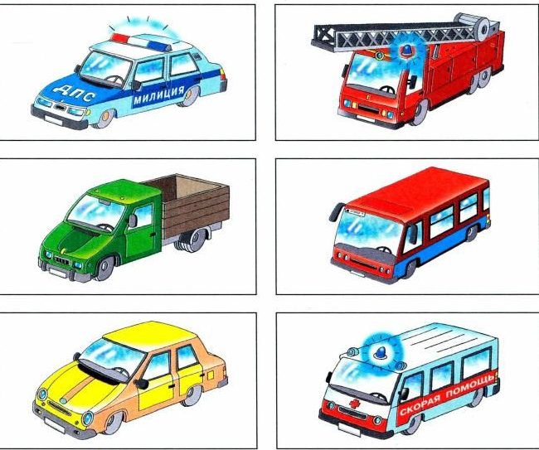

Д/и «Собери автомобиль» (разрезные картинки)
Цель. Учить детей составлять одно целое из частей, учить различать собранный вид транспорта.
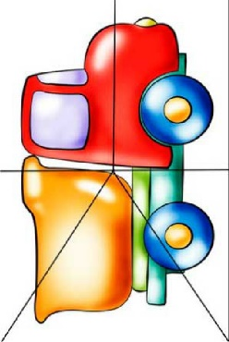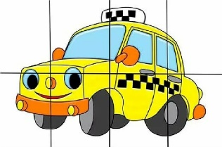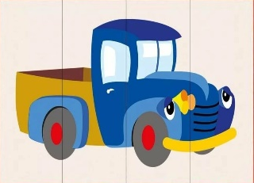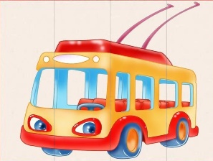
Д/и «Почини машину» Цель: закрепить представление о легковых и грузовых автомобилях. Учить собирать целое из геометрических фигур
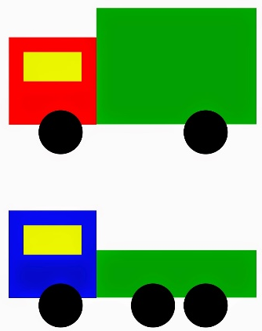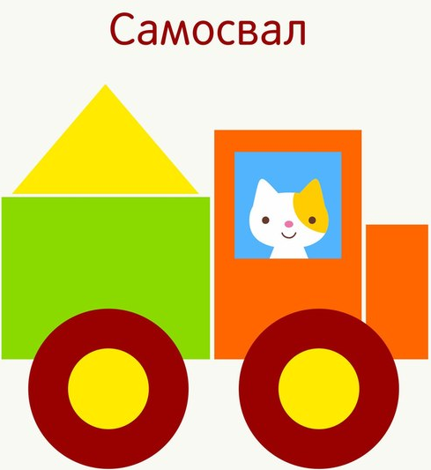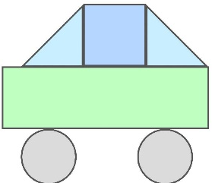
Речевая игра «Скажи правильно». Закрепите с детьми значение приставочных глаголов (выехать, заехать, подъехать, объехать, проехать, приехать) – ребенок с удовольствием поиграет с вами в эту игру, если смоделировать улицу из кубиков и выполнять действия игрушечными машинами.
Д/и «Большой – маленький» Цель: закрепить умение детей подбирать гаражи в соответствии с размером машины, закрепить названия транспорта.
4 Артикуляционная гимнастика «Звуки транспорта».
От транспорта на улицах шумно. Давайте вспомним и произнесём звуки, которые мы слышим от транспорта:
- шины автомобиля шуршат по дороге: ш-ш-ш-ш-ш;
- машина застряла в канаве и буксует: дзззз-дзззз, джжж-джжж;
- лётчик заводит мотор самолета: р-р-р-р-р;
- полетел самолёт: у-у-у-у-у;
- заводят мотоцикл, и он все громче и быстрее трещит: д-д-д-д-д;
- проезжает мимо поезд: чух-чух-чух, ту-ту-ту.
5 Пальчиковая игра «Транспорт»
Мы с первым пальцем – малышком
В трамвайный парк пойдем пешком.
С другим – поедем мы в трамвае,
Тихонько песни напевая.
А с третьим – сядем мы в такси,
Попросим в порт нас отвести!
С четвертым пальчиком в ракете
Мы полетим к другой планете.
Садись-ка, пятый, в самолет,
С тобой отправимся в полет.
Дети по ходу чтения стихотворения по очереди загибают пальчики.
6Повторите с ребёнком правила поведения на улице: люди могут ходить только по тротуарам, играть и бегать на тротуарах нельзя, улицу можно переходить только по переходу, на зелёный свет светофора, держа взрослого за руку, в транспорте нельзя шуметь и толкаться, пожилым людям нужно уступать место.
Посмотрите развивающие мультики

Развивающие мультики для детей про машинки - Светофор. https://www.youtube.com/watch?time_continue=121&v=slLShj_UpJ4&feature=emb_logo

Как правильно переходить дорогу. Мульт-песенка. Наше всё!

https://www.youtube.com/watch?v=sBqC1ldIKc8

«Уроки тетушки совы. Азбука безопасности на дороге».
7 Разучите с ребенком стихотворение:
Если свет зажегся красный,
Значит, двигаться опасно.
Свет зеленый говорит:
«Проходите, путь открыт!»
Желтый свет — предупрежденье:
Жди сигнала для движенья.

8Полезно прочитать ребенку стихотворение:
«Про одного мальчика» С. Михалкова,
«Мяч» С. Маршака,
«Для пешеходов» В. Тимофеева,
«Азбука безопасности» О. Бедарева,
«Для чего нам нужен светофор» О. Тарутина.
«Учимся переходить дорогу» Н. Мигунова
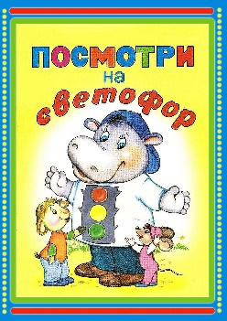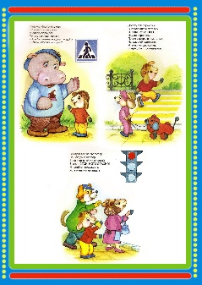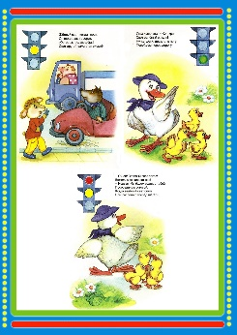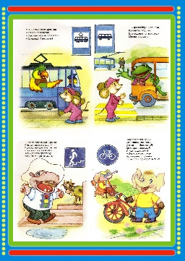
Помогите ребёнку нарисовать и раскрасить большой светофор; а ещё лучше – Помогите ребёнку нарисовать и раскрасить большой светофор; а ещё лучше – сделать аппликацию. Побеседуйте о том, что обозначает каждый сигнал светофора.
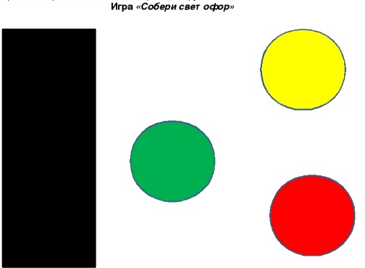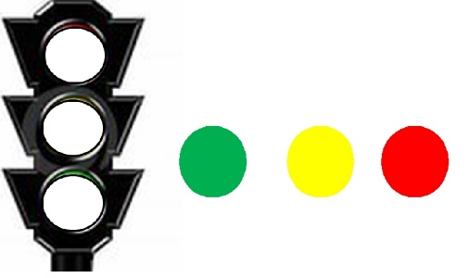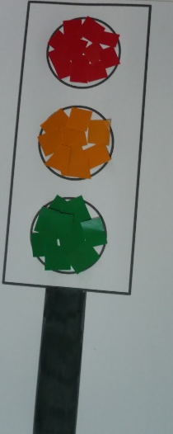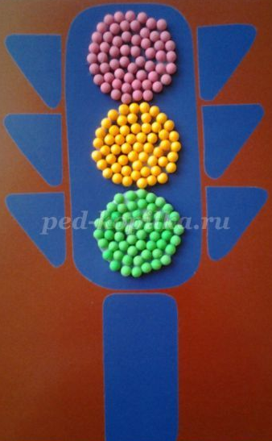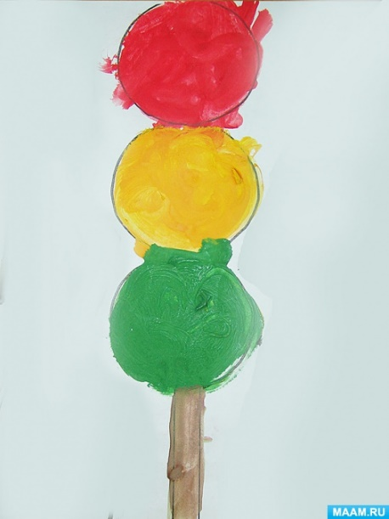
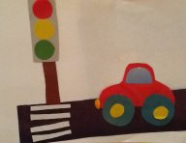
Цель: знакомимся с понятиями пешеходный переход и светофор.
1. Показать светофор и зебру на улице.
2. Смотри, что это у нас будет? Дорога.
2. По дороге едет машина, делаем машину из приготовленных частей.
4. На дорогах есть светофоры, давай сделаем светофор.
5. Проговариваем по цветам значение сигналов. Кто цвета еще не знает, по расположению.
6. Машина останавливается у перехода, чтобы перейти дорогу надо найти переход, давай делать из белых полосочек переход. Клей.
